แบบฝึกหัดปฏิบัติการสัปดาห์ที่ 13 วิชา ITE-301

(ให้นักศึกษา download ไฟล์ชื่อ node_express.zip ที่เตรียมเอาไว้ให้จากนั้นให้ทำการแตกไฟล์)

หมายเหตุส่งงาน : ให้ตั้งชื่อไฟล์เป็น L13_รหัสนักศึกษา.doc หรือ .docx ก็ได้

Lab01: ให้นักศึกษาทำการสร้างไฟล์ index.js เพื่อให้สามารถดำเนินการดังนี้

ใช้งานฐานข้อมูลชื่อ : classicmodels

1) ส่วนที่ 1: http://localhost:3000/home ให้นำข้อมูลในตาราง products มาจัดแสดงในรูปแบบตาราง ดังนี้

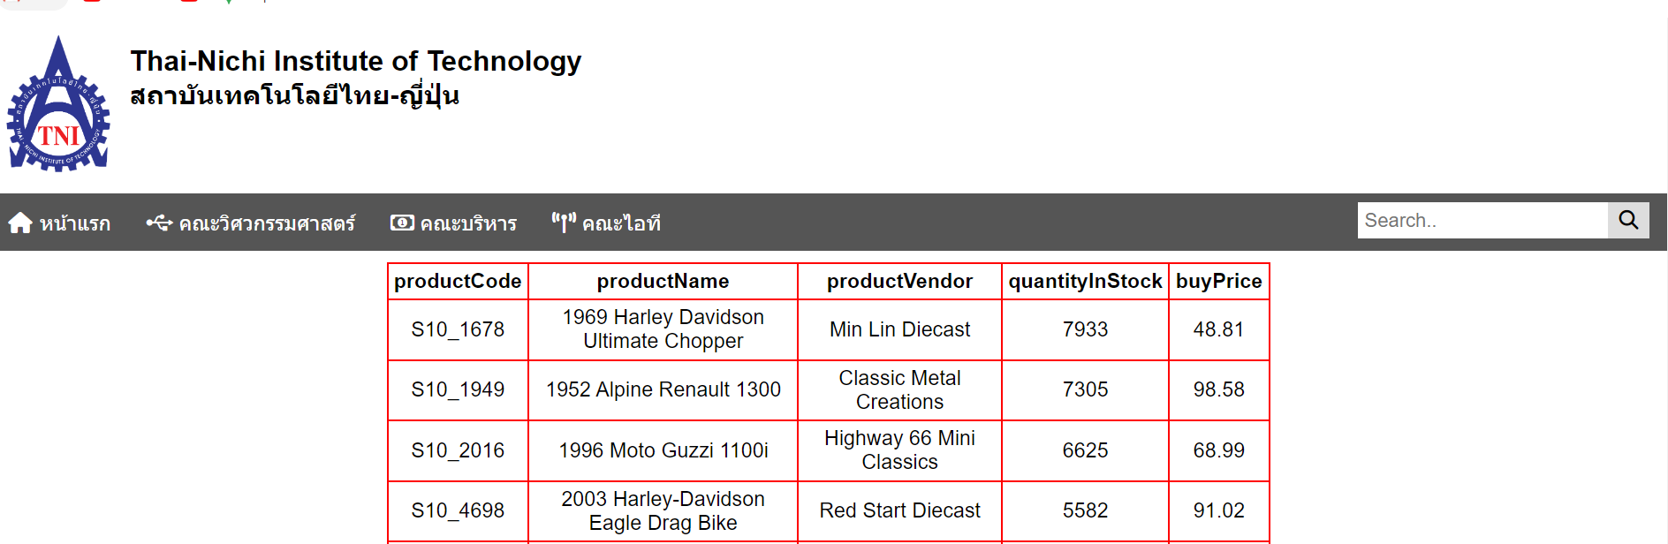

2) ส่วนที่ 2: http://localhost:3000/register ให้นำแสดงฟอร์มสำหรับลงทะเบียนผู้ใช้ ดังนี้

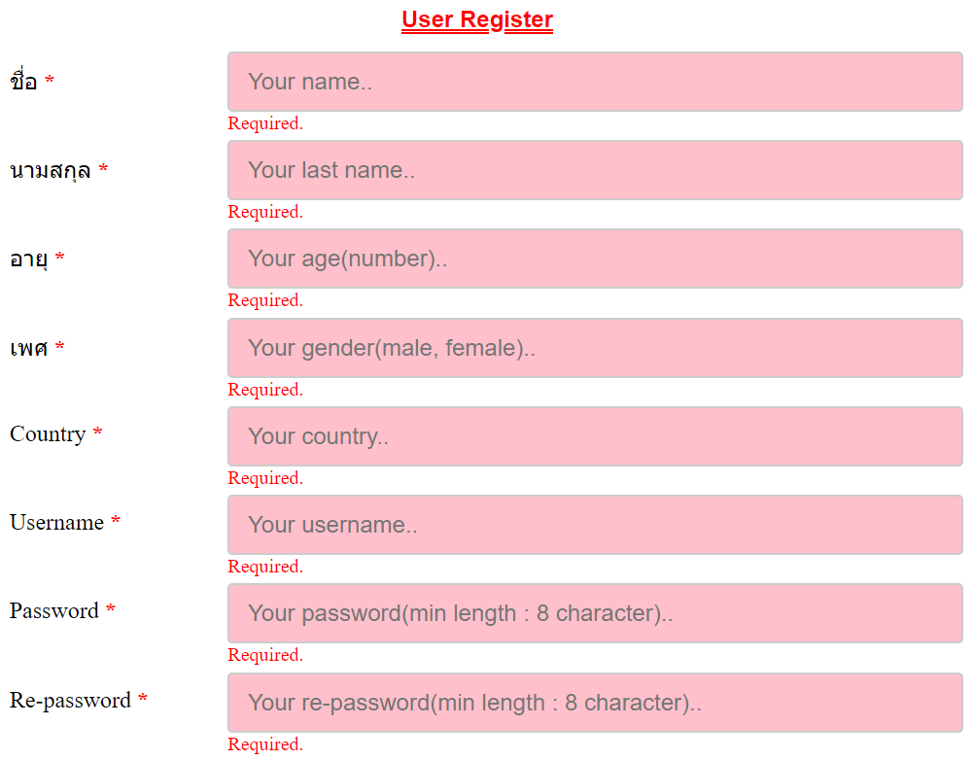

เงื่อนไข (ให้ใช้งาน AngularJS ในการตรวจสอบฟอร์ม)

1) ชื่อ *: ถ้าป้อนข้อมูล



2) นามสกุล *: ถ้าป้อนข้อมูล



3) อายุ *: ถ้าป้อนข้อมูล (เป็นตัวเลข)



5) เพศ *: ถ้าป้อนข้อมูล (male หรือ female เท่านั้น)



6) Country *: ถ้าป้อนข้อมูล



7) Username *: ถ้าป้อนข้อมูล (ความยาวขั้นต่ำ 8 ตัวอักษร)



8) Password *: ถ้าป้อนข้อมูล (ความยาวขั้นต่ำ 8 ตัวอักษร)



9) Re-password *: ถ้าป้อนข้อมูล (ตรงกับ Password)



10) ถ้าป้อนข้อมูล (ถูกต้องทั้งหมด)

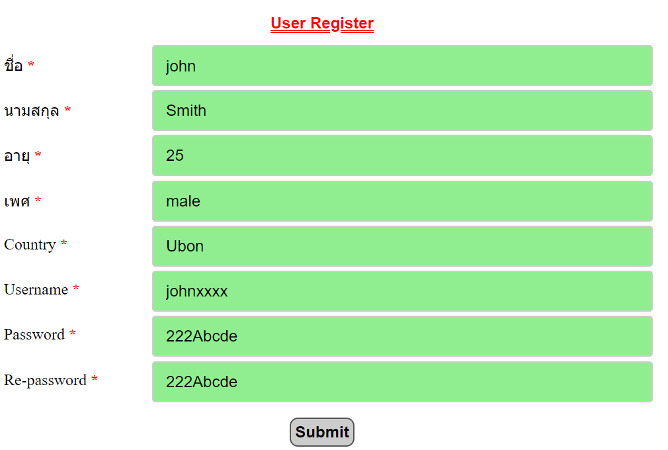

11) ถ้ากดปุ่ม Submit นำข้อมูลไปบันทึกลงในตาราง users

3) ส่วนที่ 3: สร้างตาราง users ในฐานข้อมูลชื่อ classicmodels ดังนี้

CREATE TABLE IF NOT EXISTS users (

user_id INT AUTO_INCREMENT PRIMARY KEY,

fname VARCHAR(255) NOT NULL,

lname VARCHAR(255) NOT NULL,

age INT NOT NULL,

gender VARCHAR(255) NOT NULL,

country VARCHAR(255) NOT NULL,

username VARCHAR(255) NOT NULL,

password VARCHAR(255) NOT NULL

) ENGINE=INNODB;

ส่งงาน

ให้นักศึกษาทำการ แก้ไขชื่อ โฟลเดอร์ เป็นรหัสนักศึกษาและทำการ Zip เพื่อส่ง